О недопустимости размещения несанкционированных свалок на землях сельскохозяйственного назначения!

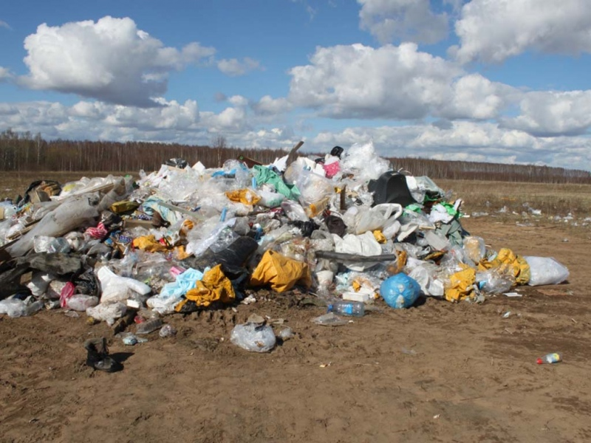
Управление Федеральной службы по ветеринарному и фитосанитарному надзору по Хабаровскому краю, Еврейской автономной и Магаданской областям информирует население края, а также должностных лиц всех уровней власти о том, как не санкционированные свалки ТБО влияют на почву. Свалки напрямую оказывают негативное воздействие на почву и земли сельскохозяйственного назначения
Одной из серьезных и актуальных проблем в сельском хозяйстве остается размещение несанкционированных свалок на землях сельскохозяйственного назначения. Одной из причин образования свалок является неиспользование правообладателями земельных участков по их целевому назначению и отсутствие контроля за их состоянием.
Свалка — это серьёзный источник загрязнения окружающей среды и земель сельскохозяйственного назначения. Как правило, несанкционированные свалки образуются путем сброса мусора населением на территории, прилегающей к населенному пункту, относящейся к категории земель сельскохозяйственного назначения. Размещение отходов потребления на территориях, не отведенных для этих целей, то есть на несанкционированных свалках, является фактором негативного воздействия на почву, причиняющими вред почвам, приводящим к порче земель, ухудшению ее качественного состояния (плодородия), влечет за собой захламление земель сельскохозяйственного назначения. В составе отходов выявляются материалы, не способные к природному саморазложению на протяжении десятков и даже сотен лет: пластик, стекло, полиэтилен и так далее, а при разложении иных материалов в почву могут попасть вредные химические вещества, которые ухудшат качественное состояние земли и окажут негативное воздействие на почву, вследствие чего использование земельного участка становится невозможным или требует введения специальных ограничений, включая консервацию земель для проведения мероприятий по восстановлению плодородия.
Свалки – это рассадник заразы. Это «райские места» для крыс, мышей, кошек, собак, птиц и насекомых, являющихся разносчиками опасных болезней, что нередко становится причиной эпидемий, в том числе такого опасного заболевания как птичий грипп. Высокопатогенный грипп птиц – острая инфекционная, особоопасная болезнь птиц, возбудителем которой является вирус типа А. К гриппу птиц восприимчивы все виды птиц. Возбудитель способен заражать и человека.
Непринятие мер к ликвидации несанкционированных свалок твердых бытовых отходов может повлечь за собой возникновение пожароопасных ситуаций. На свалках появляется огромное количество органического газа. Поэтому, на свалке, в любой момент может начаться разрушительный по своей силе пожар. Такие «мусорные» пожары очень сложно потушить (из-за наличия в воздухе метана), также, такой пожар приводит к сильнейшему загрязнению воздуха. Если не потушить его сразу, то такие пожары могут выйти из-под контроля и разрушить соседние земли.
Захламление земель сельскохозяйственного назначения твердыми бытовыми отходами и мусором является нарушением земельного законодательства Российской Федерации.
Согласно статье 13 Земельного кодекса РФ, собственники земельных участков, землепользователи, землевладельцы и арендаторы земельных участков обязаны проводить мероприятия по защите земель от загрязнения отходами производства и потребления и другого негативного воздействия.
Статьей 42 Земельного кодекса РФ установлено, что собственники земельных участков и лица, не являющиеся собственниками земельных участков, обязаны использовать земельные участки в соответствии с их целевым назначением способами, которые не должны наносить вред окружающей среде, в том числе земле как природному объекту, не допускать загрязнение, истощение, деградацию, порчу, уничтожение земель и почв и иное негативное воздействие на земли и почвы.
Таким образом, ответственность за размещение свалки на землях сельскохозяйственного назначения несет собственник захламленного земельного участка, если участок зарегистрирован в установленном порядке. Если земельный участок относится к невостребованным землям, собственник земельного участка отсутствует, то ответственность за размещение свалки понесет администрация муниципального образования, на территории которого находится данный земельный участок.
Административная ответственность за размещение свалки на землях сельскохозяйственного назначения предусмотрена ч. 2 ст. 8.7 КоАП РФ, в случае выявления порчи земель от загрязнения отходами то по совокупности может быть применена еще и ч. 2 ст. 8.6 КоАП РФ.
Кроме того, статьей 76 Земельного Кодекса Российской Федерации, статьей 78 Федерального закона от 10.01.2002 № 7-ФЗ «Об охране окружающей среды», приказом Минприроды РФ от 08.07.2010 № 238 «Об утверждении Методики исчисления размера вреда, причиненного почвам как объекту охраны окружающей среды» предусмотрена обязанность правонарушителя по возмещению в полном объеме вреда, причиненного в результате совершения им земельных правонарушений, добровольно либо по решению суда. При этом иски о компенсации вреда окружающей среде, причиненного нарушением законодательства в области охраны окружающей среды, могут быть предъявлены в течение двадцати лет.
Управлением Федеральной службы по ветеринарному и фитосанитарному надзору по Хабаровскому краю, Еврейской автономной и Магаданской областям по фактам размещения несанкционированных свалок твердо-бытовых отходов на землях сельскохозяйственного назначения принимаются меры в соответствии с требованиями земельного законодательства РФ.

